ДІЇ НАСЕЛЕННЯ ПРИ РАДІАЦІЙНОМУ ЗАБРУДНЕННІ

У випадку загрози виникнення радіаційної небезпеки необхідно: | Зони можливого радіаційного забруднення при можливій аварії на Запорізькій атомній електростанції (ЗАЕС) (зразок)
 | 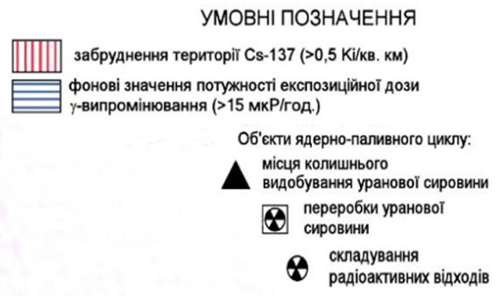  ЗМРЗ при можливій аварії на ЗАЕС (50% викиду ядерного палива з ВВЕР 1 Гвт)  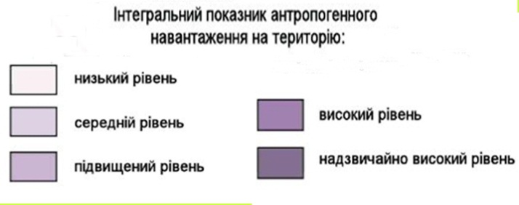  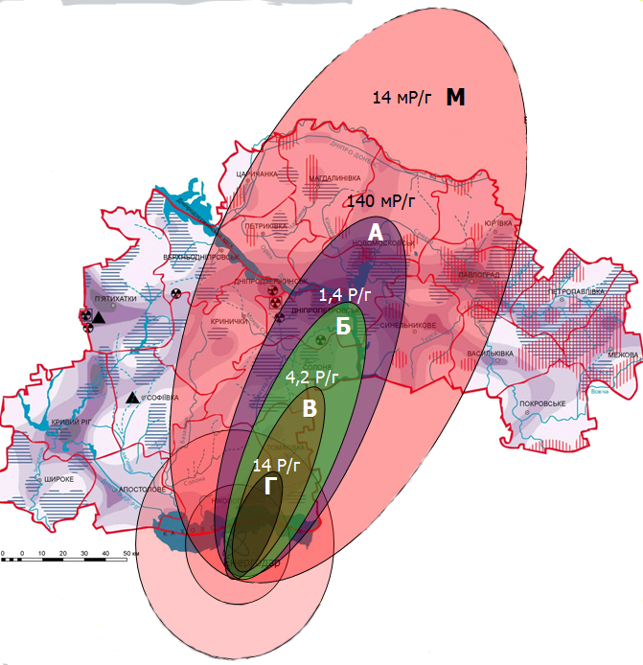
  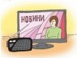 | - Увімкнути місцеве радіо, телебачення та прослухайте інформацію.
     | - Попередити про небезпеку сусідів, надайте допомогу інвалідам, дітям та людям похилого віку.
  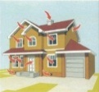 | - Герметизувати приміщення (вікна, кватирки, двері, вентиляційні люки та щілини).
  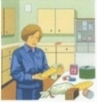 | - Захистити продукти харчування, зробити запас питної води.
  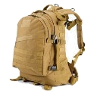  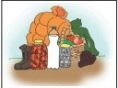 | - Приготуватись до можливої евакуації: перевірити заздалегідь укомплектовану герметичну «Тривожну валізу», запас консервованих продуктів на 2-3 доби, питну воду, найпростіші засоби санітарної обробки (мильний розчин для обробки рук).
  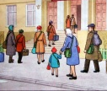 | - Уточнити у місцевих органах державної влади та місцевого самоврядування про місця збору мешканців для евакуації.
  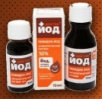 | - Здійснити йодну профілактику за наступними віковими категоріями та дозуваннями препарату стабільного йоду: дітям від 1 місяця (немовлята, які перебувають на грудному вигодовуванні)- 16 мг. Діти від 1 місяця до 3 років – по 32 мг. на ; дітям від 3 років до 12 років та дорослим – по 62,5 мг., підлітки від 13 до 18 років, дорослі до 40 років, матері, які годую дитину грудьми- 125 мг. Достатньо одноразового прийому препаратів КІ. Однак, за умови довготривалого чи повторного негативного впливу, неуникненого споживання забруднених харчових продуктів і води питної, можливий повторний прийом препаратів стабільного йоду здійснюється лише після офіційних оповіщень.
У випадку раптового виникнення радіаційної небезпеки необхідно:
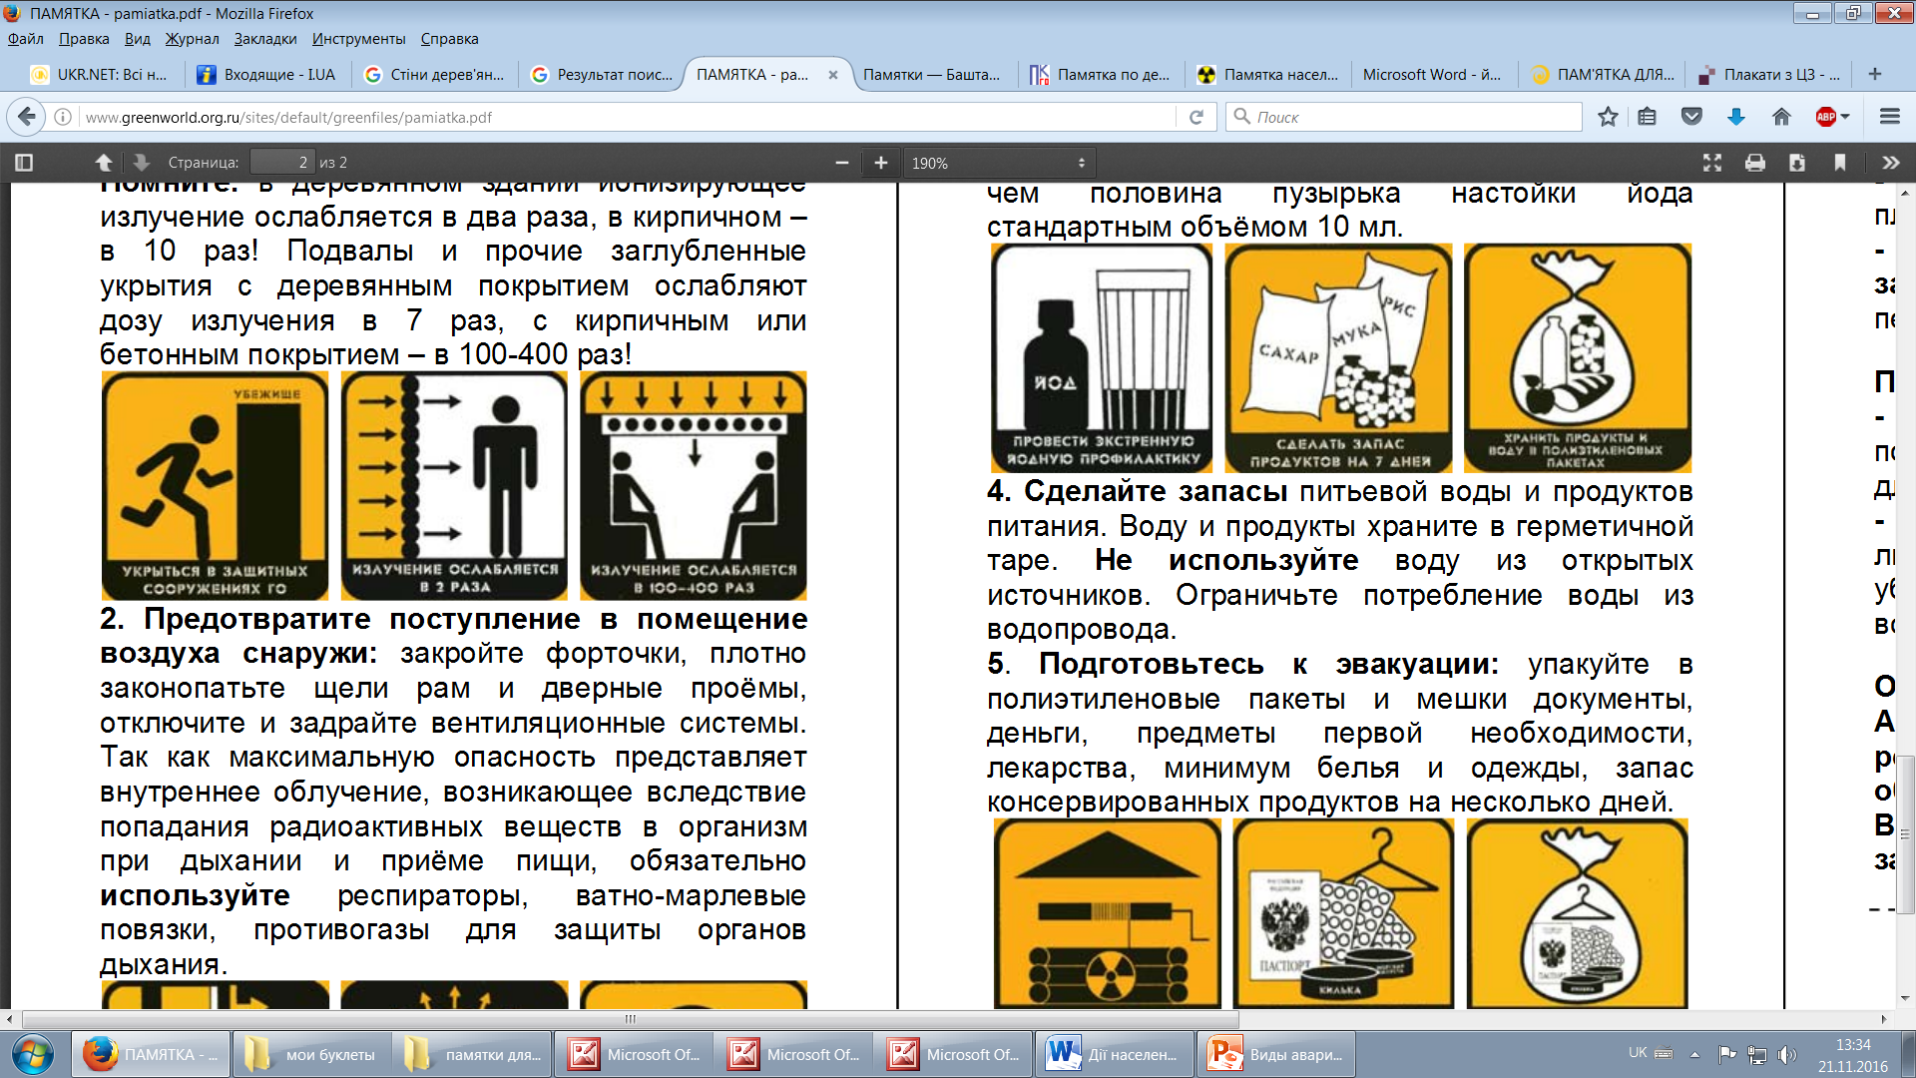 | - З отриманням повідомлення про радіаційну небезпеку негайно укритися у будинку. Стіни дерев'яного будинку послаблюють іонізуюче випромінювання в 2 рази, цегляного – у 10 разів; заглиблені укриття (підвали): з покриттям із дерева у 7 разів, з покриттям із цегли або бетону у 40-100 разів.
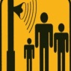 | - Уникати паніки. Слухати повідомлення органів влади з питань надзвичайних ситуацій.
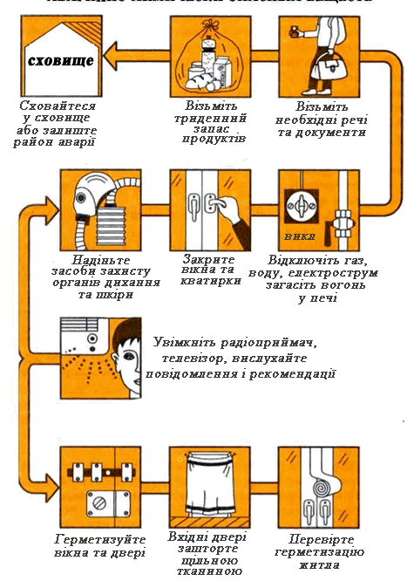 | - Герметизувати приміщення.
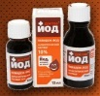 | - Здійснити йодну профілактику за наступними віковими категоріями та дозуваннями препарату стабільного йоду: дітям від 1 місяця (немовлята, які перебувають на грудному вигодовуванні)- 16 мг. Діти від 1 місяця до 3 років – по 32 мг. на ; дітям від 3 років до 12 років та дорослим – по 62,5 мг., підлітки від 13 до 18 років, дорослі до 40 років, матері, які годую дитину грудьми- 125 мг. Достатньо одноразового прийому препаратів КІ. Однак, за умови довготривалого чи повторного негативного впливу, неуникненого споживання забруднених харчових продуктів і води питної, можливий повторний прийом препаратів стабільного йоду здійснюється лише після офіційних оповіщень.
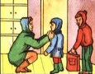 | - Уточнити місця початку евакуації та попередити сусідів, допоможіть дітям, інвалідам та людям похилого віку. Вони підлягають евакуації в першу чергу.
 | - Перевірити заздалегідь укомплектовану герметичну «Тривожну валізу», запас консервованих продуктів на 2-3 доби, питну воду, найпростіші засоби санітарної обробки (мильний розчин для обробки рук).
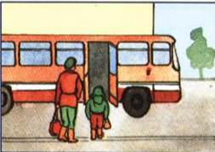 | - Якщо можливо, негайно залишити зону радіоактивного забруднення.
 | - Перед виходом з будинку вимкнути джерела електро-, водо- і газопостачання, взяти підготовлені речі, одягнути протигаз (респіратор, ватно-марлеву пов'язку), верхній одяг (плащ, пальто, накидка), гумові чоботи.
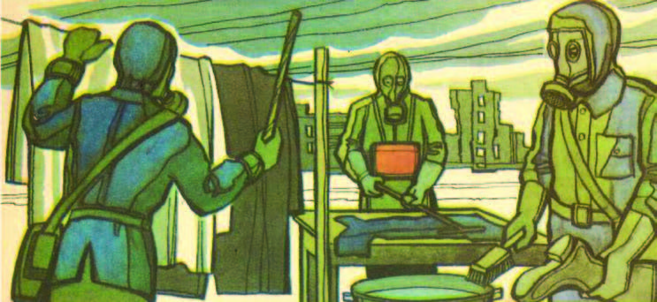 | - З прибуттям на нове місце перебування, провести дезактивацію засобів захисту, одягу, взуття та санітарну обробку шкіри на спеціально обладнаному пункті або ж самостійно (зняти верхній одяг, ставши спиною проти вітру, витрясти його; повісити одяг на перекладину, віником або щіткою змести з нього радіоактивний пил та вимити водою; обробити відкриті ділянки шкіри водою. Для обробки шкіри можна використовувати марлю чи просто рушники.
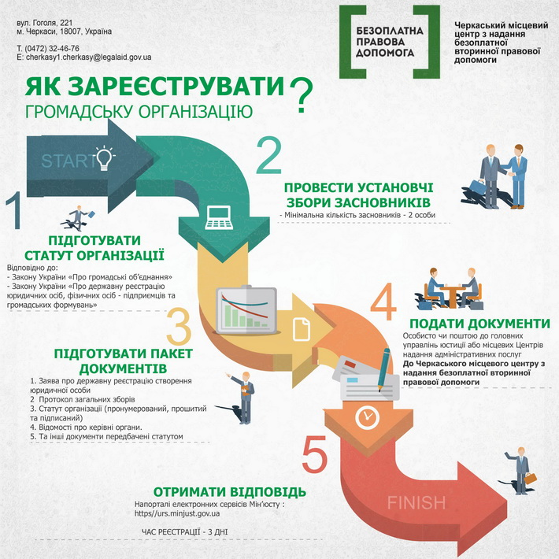 | - Дізнатися у місцевих органів державної влади адреси організацій, що надають допомогу евакуйованому населенню.

